Настоящият вестник се издава в ДГ”Космонавт”
ТЕМА НА БРОЯ:
Мобилност в Белгия
Четвъртата мобилност по Проекта към секторна програма ЕРАЗЪМ + „Бъдещото училище за всички започва от днес“ се проведе от 14 до 16 януари 2019 г. в град Сенеф, Белгия. Градът се намира в Югозападна Белгия, окръг Шарлероа на провинция Ено. Населението му е около 10 700 души. Визитата на учителите от партньорските държави-Англия,Италия,България,Гваделупа,Турция,Швеция и Исландия започна с посрещане в Основното училище „Les Marronnies“ в гр.Сенеф. В него се обучават и възпитават деца от 3 до 12 –годишна възраст. В учебното заведение има сформирани 2 групи – детска градина.
Колегите от седемте държави имаха възможността и приятното удоволствие да бъдат приветствани от кмета на Сенеф г – жа Бенедикт Пол и от инспектора по образованието г – жа Мариел Донау. Те пожелаха успешна мобилност и пожелание към присъстващите ползотворно време и зареждане с нови идеи с положително практическо приложение. 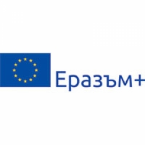 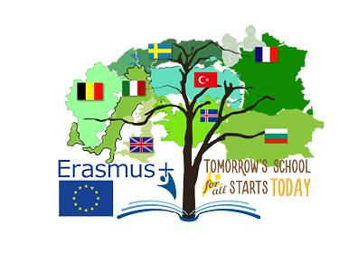във връзка с Проект към секторна програма Erasmus+
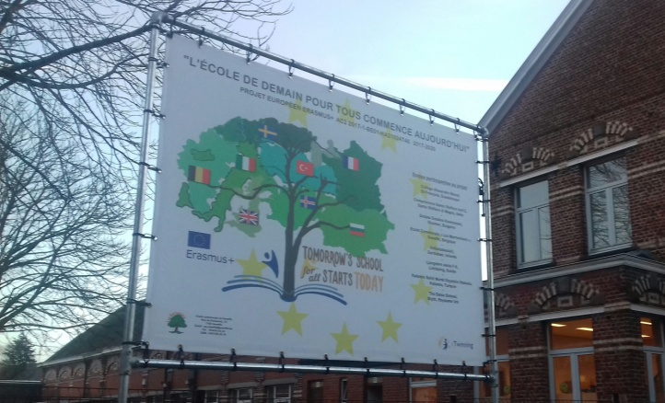 Билбордът с логото на Проекта респектира не само гостите ,но и жителите на града. Училището се слави с авторитет и иновативни подходи в образованието. 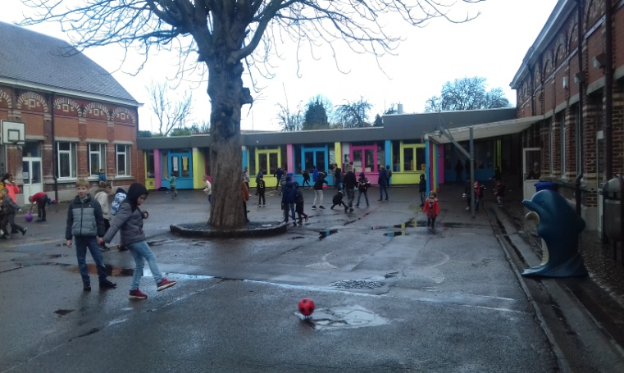
Брой5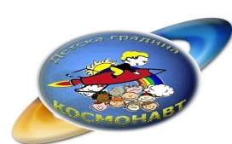
„Бъдещото училище започва от днес”
на тема :

Една от първите изключително приятни изненади беше тържественото посрещане на партньорите с музикална програма,подготвена от ученици и учители във физкултурния салон на училището. С песни за детството,приятелството и красотата на природата малките изпълнители впечатлиха очарованата публика.Не по-малка беше изненадата от изложбта с постери на талисманите на партньорските държави.
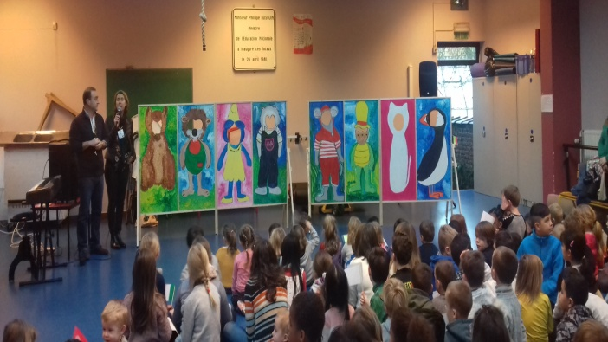
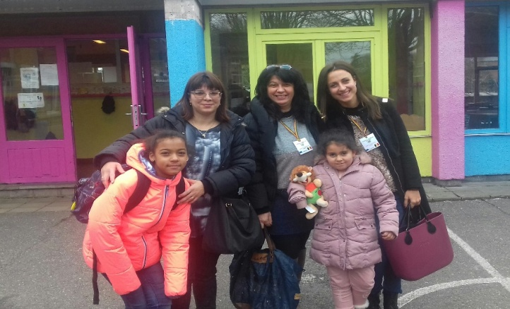Нашите представители с ученици от гр.Сенеф
Д.Димитрова-директор на ДГ„Космонавт”
Х.Стоянова-ст.учител
С.Даскалова-родител

ТЕМАТА НА МОБИЛНОСТТА В БЕЛГИЯ „ИКТ И НАУЧНОТО ПРОБУЖДАНЕ” бе представена пред колегите в рамките на три дни,през които бяха представени поредица от уроци,съпроводени с презентации,както и демонстрирането на различни приложения с цел онагледяване на учебното съдържание ,с цел обратна връзка и лесно възпроизвеждане на наученото.
Първи ден
След официалното посрещане гостите имаха възможност да разгледат училището.Бяха посетени учебни часове в 1-ви и 5-ти клас,където наблюдаваха уроци по френски и английски език,както и уроци по история и география.. Беше демонстрирано използването на различни интернет приложения и компютърни програми. В следобедните часове участниците в мобилността взеха участие в обучение на тема „Карти на съзнанието“ представено от г – н Филипе Парку. „Картите на съзнанието“ или т.нар. „мисловни карти“ могат да бъдат изработени чрез програмата ImindMap. Целта е децата сами да стигнат до предлаганото им знание, като всеки сам си избере начин за това. По този начин децата по – лесно запомнят – каза г – н Парку, тъй като основата на „картите на съзнанието“ са асоциациите. Практическата част бе проведена с ученици от 3 клас, които изработиха мисловна карта свързана с цветовете и кръговрата на водата.
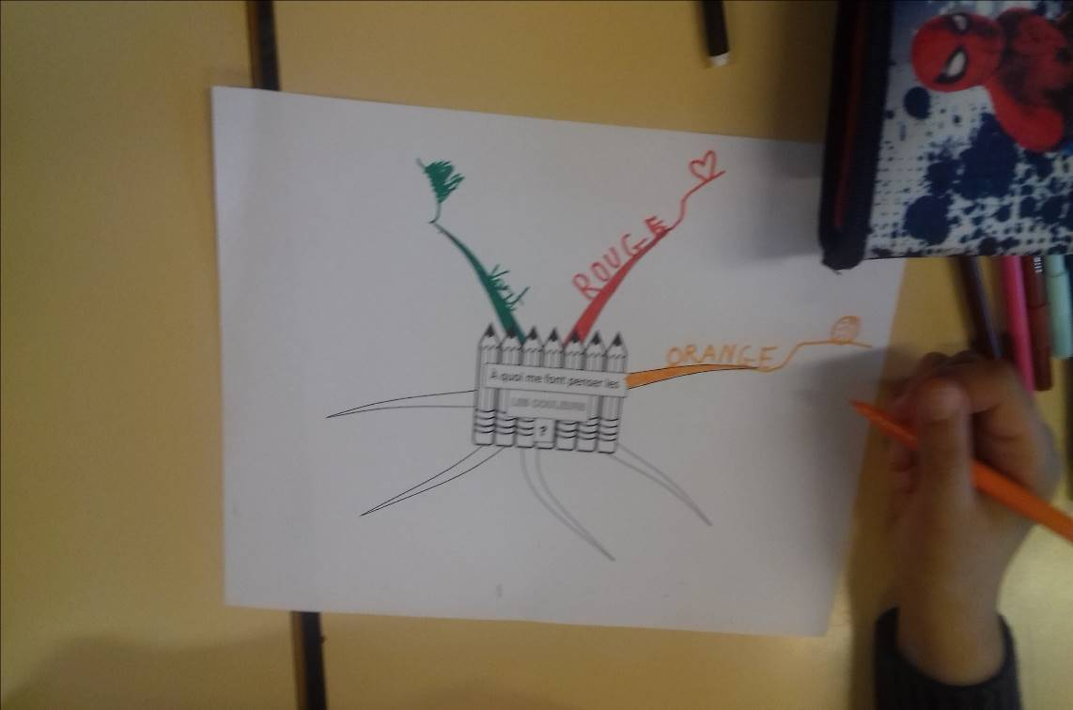
Мисловна карта-„Цветовете”

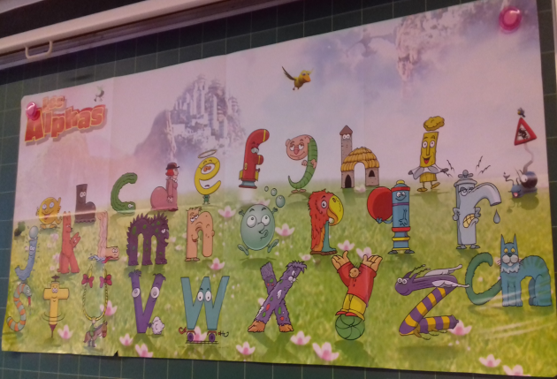Табло за урока по френски език-„Букеи-герои”
Втори ден
Вторият ден от мобилността протече в обучение проведено от г – жа Валери Моле г –н Бертран Касерт на тема „Използване на ИКТ в класната стая“. Бяха представени различни интернет приложения и програми, които да са в полза на учителя в неговата преподавателска дейност.. Бе демонстрирано приложение за изготвяне на анкети, които могат да се попълват в реално време; приложение за създаване на флаш карти; програма улесняваща общуването между учител – родител – дете. Целта на всички тези ресурси според лекторите е да се направи поднасянето на учебното съдържание по интересен и атрактивен начин.Г-жа Моле сподели ,че „трябва да се има предвид, че пълното внимание на 10- годишно дете може да се задържи 3 мин. Продуктите трябва да бъдат направени така, че на всеки 3 мин. да има почивка, която да помага на детето отново да вникне в същината на информацията.
В практикума, след обучението всеки екип от учители трябваше да предложи на децата даден проблем, който да бъде разрешен чрез материал, подготвен чрез ИКТ. Българският екип представи електронната книжка „Приятелството е най – ценният дар“ направена чрез програмата „WriteReader“.
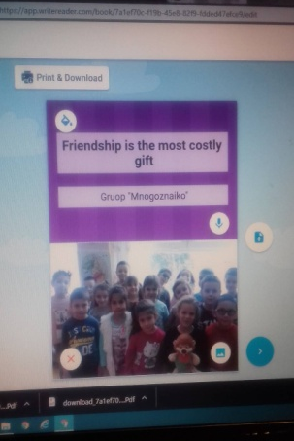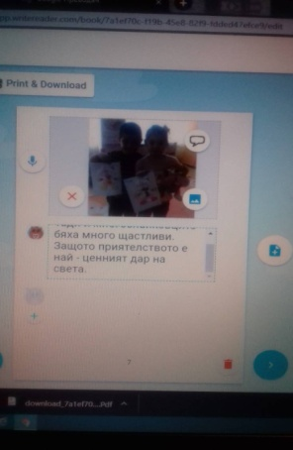
Чрез нея децата дискутират върху проблемите: за самотата; какво трябва да направя, за да имам приятели; как трябва да се държа с тях; кое е най – ценното в нашите взимоотношения. Представена бе и играта „Професии“, която бе изработена на приложението PADLET. Основната задача към децата бе да определят кой с какво си служи при изпълнение на служебните си задължения.

Трети ден
В последния ден на мобилността г – н Лоурент ди Паскал представи пред учителите участници в Проекта възможностите, които предоставят средствата за виртуална реалност. Те могат да помогнат при създаването на малки проекти, развиват практическите умения, концентрацията и моториката. Подходящи са за обучението на деца, които са с дислексии и говорни проблеми.Дават възможност да изследват предмети и обекти в по-далечното обкръжение или неща,които не могат да бъдат видени отблизо- като Космоса, вътрешността на космическия кораб и човешкото тяло и др. Това, което е важно при работа с ИКТ е тя да е на принципа на „лаборатория“ да се работи в екип и да има обмен на идеи – каза г – н Лоурент.
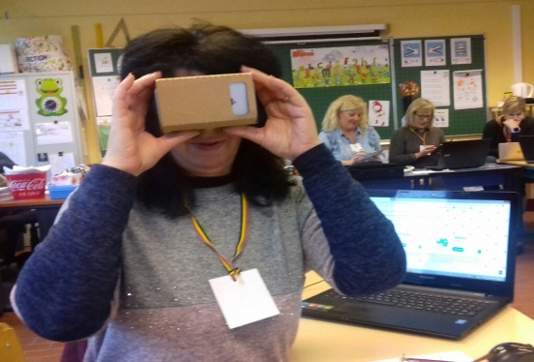
Изпробваме очилата за виртуална реалност

МИНИ ПРОЕКТ*МИНИ ПРОЕКТ*МИНИ ПРОЕКТ
---------------------------------------------
Във връзка с обучението по роден език
главният герой Мсалкият Малтин
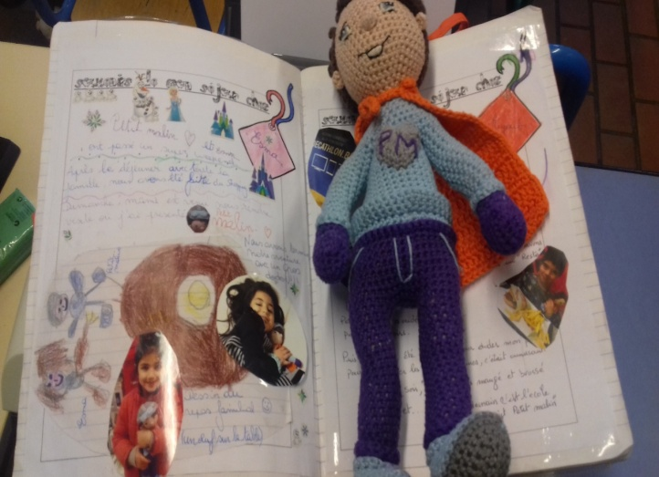 води децата в задачите,които трябва да решат.
В специален дневник на класа, всяко дете вписва своите приключения с Малтин, който е гост на семейството през уикенда. В понеделник детето споделя с другарчетата си това, което се е случило по време на гостуването на Малтин в дома му.
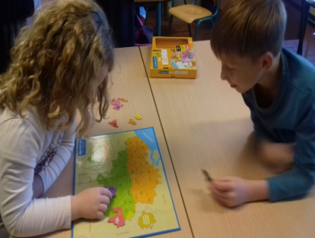Урок по география

ЕДИН ОТ МИНИ ПРОЕКТИТЕ,КОИТО БЯХА ПОСРЕЩНАТИ С ИНТЕРЕС ОТ ПАРТНЬОРИТЕ Е ПРОЕКТЪТ ПО ГЕОГРАФИЯ ЗА УЧЕНИЦИ ОТ ВТОРИ КЛАС.
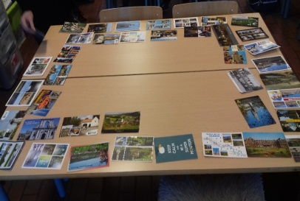
ИНТЕРЕСНОТО ПРИ НЕГО СА ПОЩЕНСКИТЕ КАРТИЧКИ,ИЗПРАТЕНИ ОТ РАЗЛИЧНИ ЧАСТИ НА СТРАНАТА С ПОСЛАНИЯ .ЧРЕЗ СПЕЦИАЛНА ПРОГРАМА ТЕ СЕ СКАНИРАТ ОТ ДВЕТЕ СТРАНИ И СЕ КОПИРАТ ВЪРХУ ГЕОГРАФСКАТА КАРТА НА СТРАНАТА.ПО ТОЗИ НАЧИН УЧЕНИЦИТЕ ИМАТ ВЪЗМОЖНОСТ ДА СПОДЕЛЯТ ЕМОЦИИ,ВПЕЧАТЛЕИЯ И ОПИТ ЗА ЗАБЕЛЕЖИТЕЛНОСТИТЕ НА СВОЯТА РОДИНА.
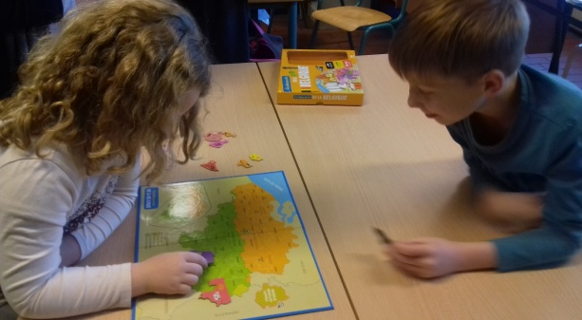
ПРИЛОЖЕНИЯТА,КОИТО СЕ ИЗПОЛЗВАТ СА:
www.jeux-geographiques.com www.learningapps.org
ДУГИ СПОДЕЛЕНИ ПРИЛОЖЕНИЯ:
www.padlet.com
www.quizlet.com
www.wooclap.com
www.google.drive.com
www.classdojo.com
ОЩЕ ИНТЕРЕСНИ И ПОЛЕЗНИ МОМЕНТИ
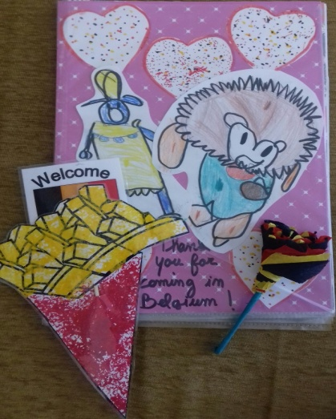
Попълването на книжка „Приключенията на таралежчето Тади в Белгия” от белгийските деца е прекрасен спомен и подарък за децата от ДГ „Космонавт” .
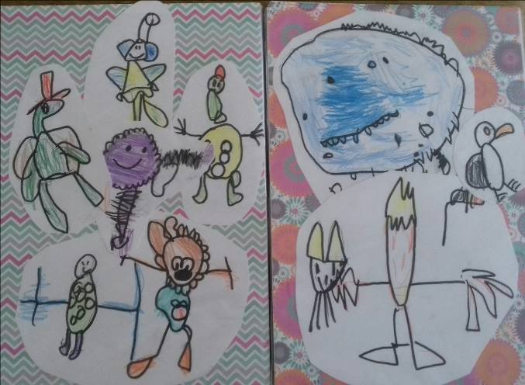
Всяка една от страничките разказва за различни забавни и мили моменти на Тади с децата.
„Изключително полезна,успешна и приятна мобилност в Белгия”-сподели за вестник „Класна стая без граници” директорът на ДГ „Космонавт” г-жа Д.Димитрова.
ДО НОВИ СРЕЩИ!!!!!!!!!!!!
